Внеклассное мероприятие

«Цена ломтика»

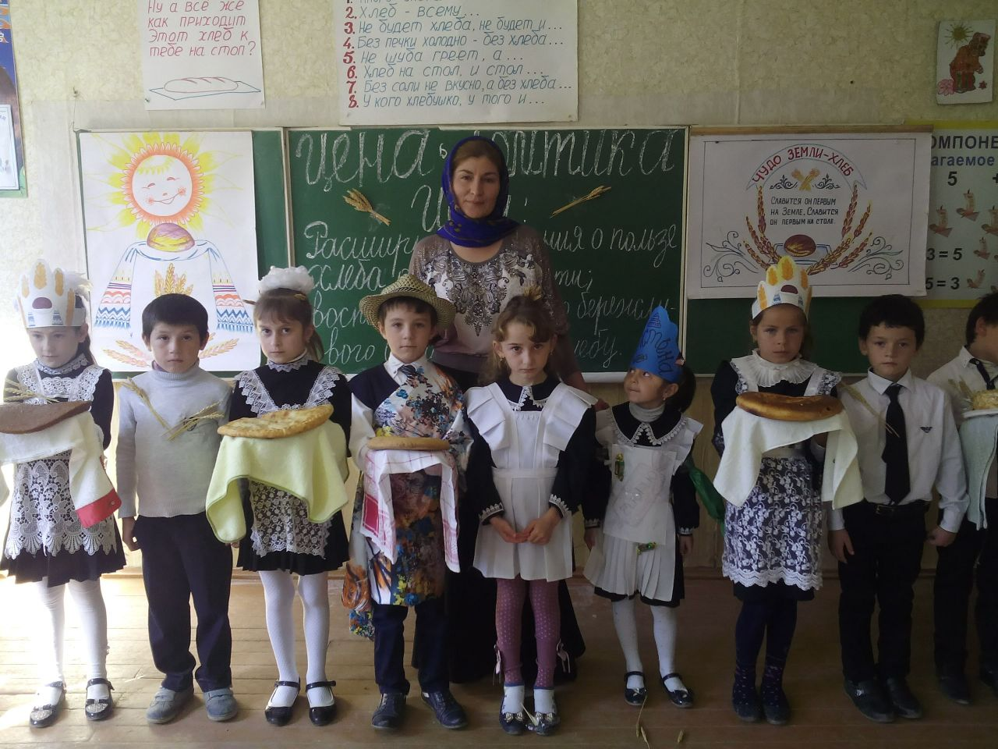

Учительница: Кадиева Айшат С.

2 «А»класс

**Цель мероприятия:** расширить знания о пользе хлеба, о его ценности, воспитывать чувство бережливого отношения к хлебу;

Оборудование: плакаты с цитатами о хлебе, рисунки, газета с пословицами о хлебе, разные виды хлеба (булочки, пряники, торт, пирог)

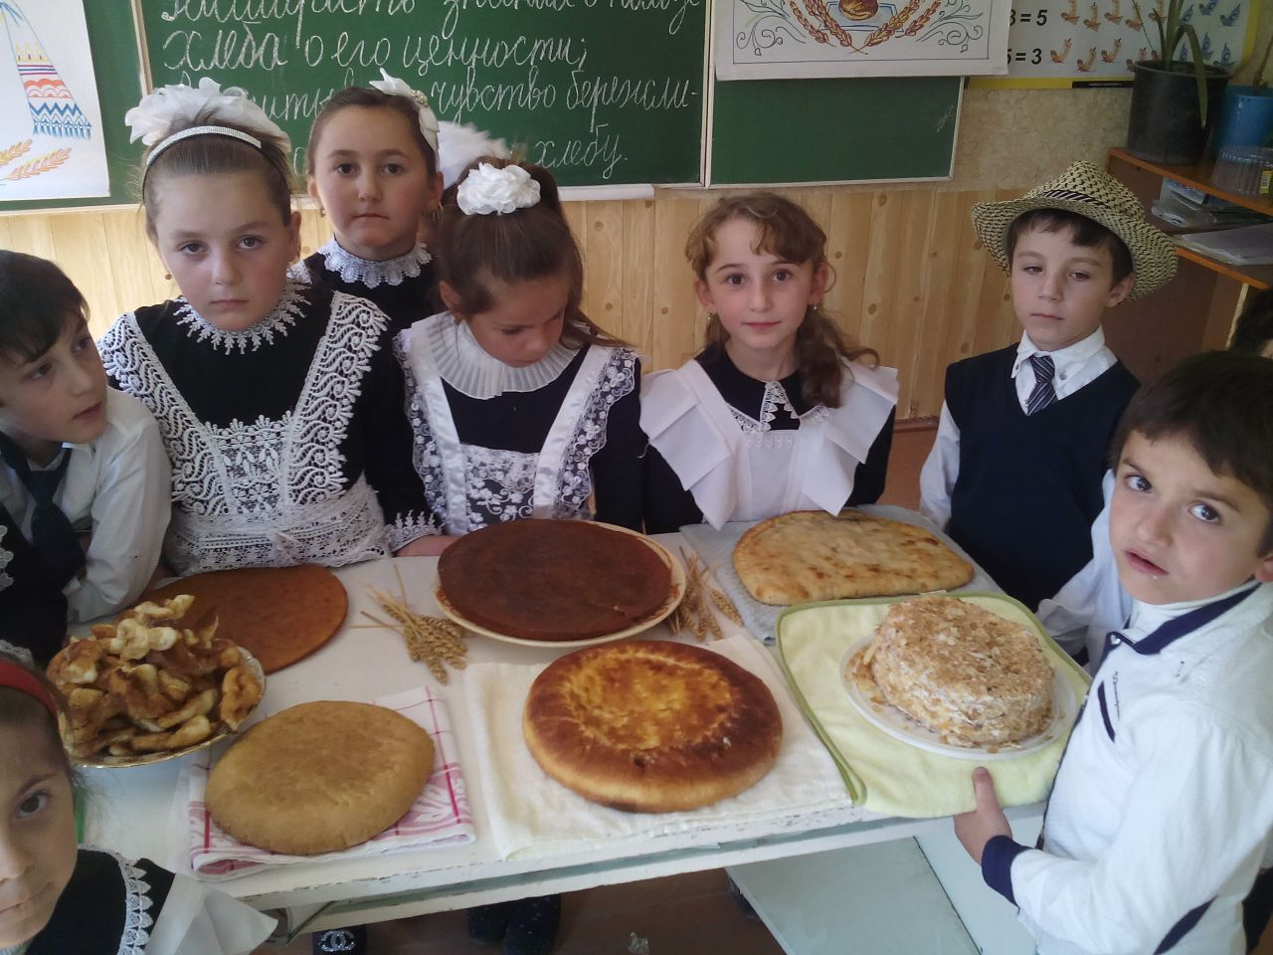

**Ход мероприятия:**

Вступительное слово учительницы:

Дорогие друзья! Мы сегодня здесь собрались чтоб поговорить о пользе хлеба, о его ценности, о бережливом отношении к хлебу. Впервые слово «хлеб» появилось в Древней Греции».Там применяли для выпечки горшки специальной формы- «клибанос».Оно созвучно с нашим словом «хлеб». Хлеб! Какое привычное и все-таки необычное слово. В самом деле- вздумайтесь! Словом «хлеб» называют непохожие друг на друга растения, зерно, муку, изделия из муки. Поэтесса Ирина Такмакова спрашивает нас: «Что такое хлеб?»

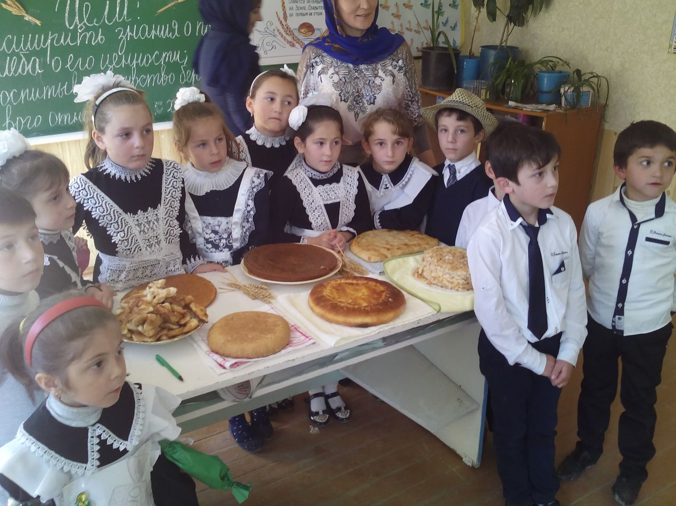

1-й ученик

Только снег сошел в апреле,

Как поля зазеленели,

Мы говорим: «Хлеб».

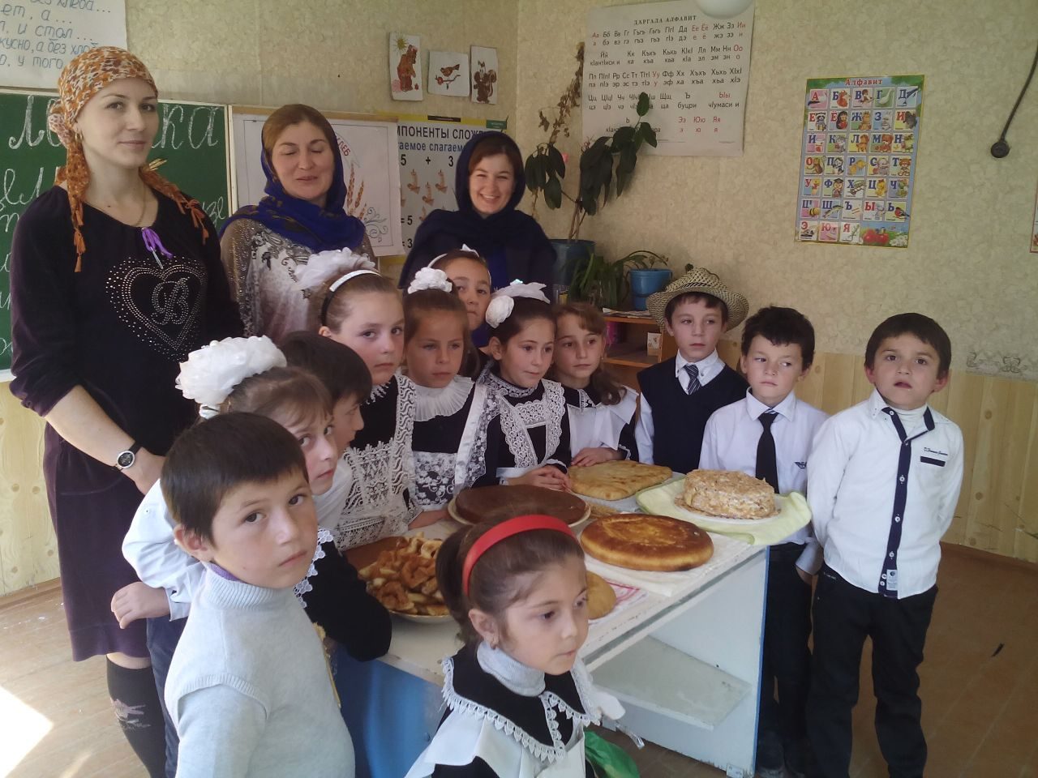

2-й ученик: Золотой простор бескрайний,

Там работают комбайны

Мы говорим «хлеб».

3-й ученик: Вот зерно течет рекой

Чтобы сделаться мукой

Мы говорим «хлеб».

4-й ученик: Тесто кружится в квашне,

Запекается в огне

Мы говорим «хлеб».

5-й ученик: Ешь, его расти и помни:

В мире нет труда страшней,

Чтоб на стол к тебе явился

Свежий хлеб.

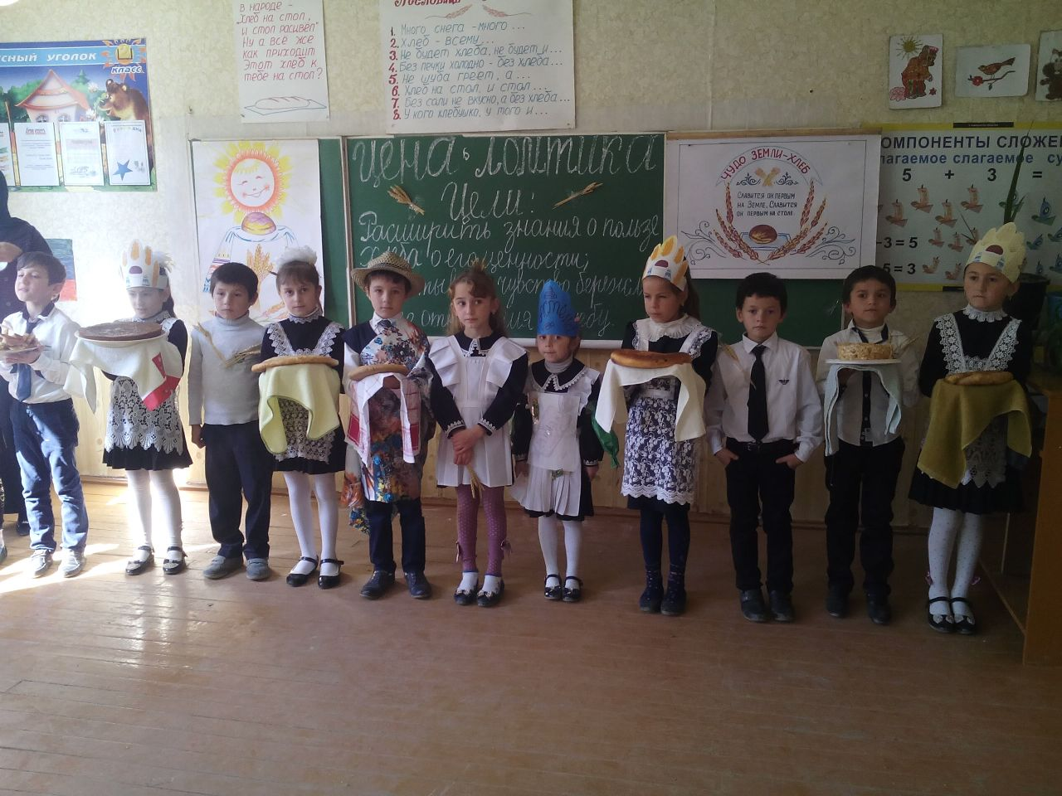

**Учительница:** Вот какое коротенькое, но емкое слово «хлеб». А теперь, друзья давайте вместе с вами попробуем ответить на вопрос: Почему хлеб занимает такое важное место в жизни человека?

(девочка в костюме конфетки, напевает приплесывая)

Сластена: Я- сластена,

Я- сластена,

Очень сладкое люблю!

Мне не надо каш и тараканов

Хлеба тоже не хочу!

(останавливается, капризно надув губы, топает ногой)

Да, да, да! Хлеба- не хочу! Хочу халвы! Хочу пирожных! Хочу мороженого! Хочу конфет!

(после каждого слова хочу топает ногой, опять начинает напевать и пританцовывать)

Я- Сластена

Я- Сластена

Очень сладкое люблю!

Мне не надо каш и макаронов

Хлеба тоже не хочу!

Хочу бананов! Хочу ананасов!

Хочу апельсинов! Хочу! Хочу! Хочу!

Подумаешь хлеб!

(Появляется Робинзон Крузо)

**Робинзон Крузо:** Ах, девочка! Как ты ошибаешься. Сразу видно, что ты еще не читала книгу «Робинзон Крузо». Эта книга обо мне. Мой корабль потерпел кораблекрушение, и я оказался на необитаемом острове. Там было вдоволь дичи и тех самых бананов и ананасов, о которых ты мечтаешь. Но как я тосковал по хлебу! И как же я образовался, когда увидел , что из случайно оброненных мною зерен взошло несколько росточков ячменя.

Сластена: Почему?

Робинзон Крузо: Я и сам не знаю, почему люди не могут обходиться без хлеба.

Сластена: А вот я смогла бы!

**Учительница:** Хлеб люди едят каждый день, и он никогда не надоедает им. Почему? Долго люди не могли дать ответ на этот вопрос. Сегодня мы знаем, что в других продуктах содержится какое-нибудь главное вещество: белки, жиры, углеводы, минеральные соли, витамины. А в хлебе есть они все! (показывает таблички).

6-й ученик: Хлеб! Наскучит ли он?

Никогда!

Без него обойтись и не пробуй,

Без него человеку беда.

Исполнение песни «Золотое зернышко»

Хлебное поле большое, как море,-

Не сосчитаешь колосьев на нем.

В дружном дозоре, в почетном дозоре

Каждое зернышко мы бережем.

Зернышко мы согреем заботой

В добрых и теплых ладонях полей,

Солнышку тоже хватает работы

Чтобы звенели хлеба веселей!

Хлебные зернышки сказочным вкладом

Спрячутся в землю и дружно взойдут.

Самая лучшая в мире награда-

Эта живая награда за труд.

**Учительница:** Стоимость хлеба копейками не измерить. Нам надо всегда помнить мудрое изречение: «Да отсохнет рука, бросившая под ноги хотя бы крошку хлеба».Если каждый человек за один день не доест 50 г хлеба, это составляет по школе 20 кг, а по селу- примерно 200кг, т.е. около двухсот буханок хлеба окажутся выброшенными.

Хлеб- драгоценность! Им не сори. Хлеба к обеду в меру бери! Ну а все же как приходит этот хлеб к нам на стол?

(чтение учащимися стихотворений)

7-й ученик: В чем здоровье, наша сила,

В нем чудесное тепло,

Сколько рук его растило,

Охраняло, берегло!

Ведь не сразу стали зерна

Хлебом- тем, что на столе,

Люди долго и упорно

Потрудились на земле.

Вот об этом-то как раз

Начинается рассказ

Подымались трактористы,

Умывались чисто- чисто.

8-й ученик: В степь весеннюю с утра

Выводили трактора.

Продолжается рассказ,

Урожай поспел у нас.

Ветер песню им поет,

Капитаны- комбайнеры

Смотрят с мостиков вперед

Как из колеса тугого

Выбывается зерно,

Как пожалуйста- готово,

В ящик сыплется оно.

9-й ученик

Вот на мельнице пшеница,

Здесь такое с ней творится!

В оборот ее берут,

В порошок ее сотрут!

На большом хлебозаводе

Станешь тестом ты, мука

Тесту тесно, мало места

« Ох, пустите,»- шепчет тесто

Ладно, пустим.

В печь давай-

Нарядился каравай

Хором: Слава миру на земле!

Слава хлебу на столе!

Слава тем, кто хлеб растил,

Не жалел трудов и сил,

9-й ученик: Есть пословица в народе-

«Хлеб на стол и стол расцвел»

Ну а все же как приходит

Этот хлеб к тебе на стол?

Он рождается в бороздках,

Посмотри- кА на поле,

Ведь земля- земля не просто

А кормилица- Земля!

Зеленеют дружно всходы

Присмотрись: увидишь тут

Самый главный труд народа,

Самый нужный в мире труд

10-й ученик: Хлеб созрел

В полях моторы

Песню жатву завели

В степь выводят хлеборобы

Полевые корабли

Из машин рекой струится

На совхозное гумно

Наше золото- пшеница

Золотистое зерно.

11-й ученик: Стал ветряк уже не годен-

Староват и маловат,

Зеленил его сегодня

Мукомольный комбинат

12-й ученик: По цехам пройдешь- порядок:

Закрома полны муки,

Зерна мелют автоматы-

Очень умные станки.

Автомат замесит тесто,

Автомат развесит тесто,

Автомат нарежет тесто

И отправит тесто в печь.

Есть пословица в народе:

« Хлеб- на стол, и стол расцвел»

13-й ученик: Хлеб нелегкий путь проходит,

Чтоб попасть к тебе на стол,

И в любом кусочке хлеба

Ты почувствуешь всегда

Теплоту родного неба,

Привкус доброго труда.

14-й ученик: Зреет тучей золотой

новый урожай

Каждый колос налитой

крепко уважай!

Чтобы новый хлеб испечь

пышен и высок

Надо в поле уберечь

Каждый колосок!

15-й ученик: Пусть солнце нам светит

Пусть реки текут

Пусть мамочки наши

Нам булки пекут

А папы пусть пашут

И сеют зерно

Землю разрушить

Никому не дано.

16-й ученик: Зерна наших дней, светитесь

Позолотою резной

Говорим мы: берегите,

Берегите хлеб родной

Не мечтаем мы о чуде-

К нам полей живая речь:

Берегите хлеб. Вы- люди

Научитесь хлеб беречь